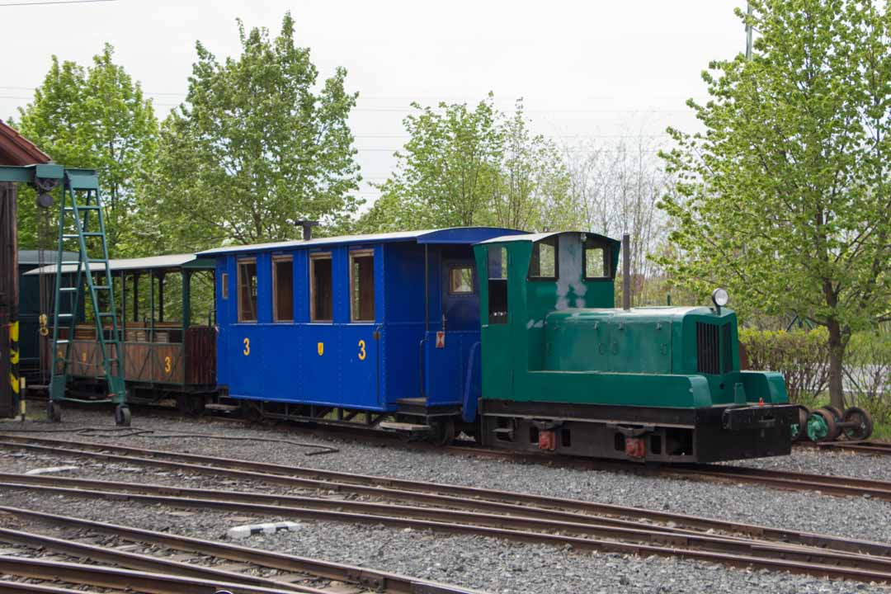
V pondělí 25.9. jedeme MHD s dětmi z III.P na výlet na Řepařskou drážku

S sebou: batůžek se svačinkou a pitím v uzavíratelné lahvičce
Odjezd v 8:21 hodin od zastávky Gymnázia, autobus č.1
Návrat na oběd: do MŠ
Cena bude hrazena z osobního účtu dětí cca 80 Kč (podle počtu dětí)

